# Обновлённые Правила благоустройства и содержания населенных пунктов

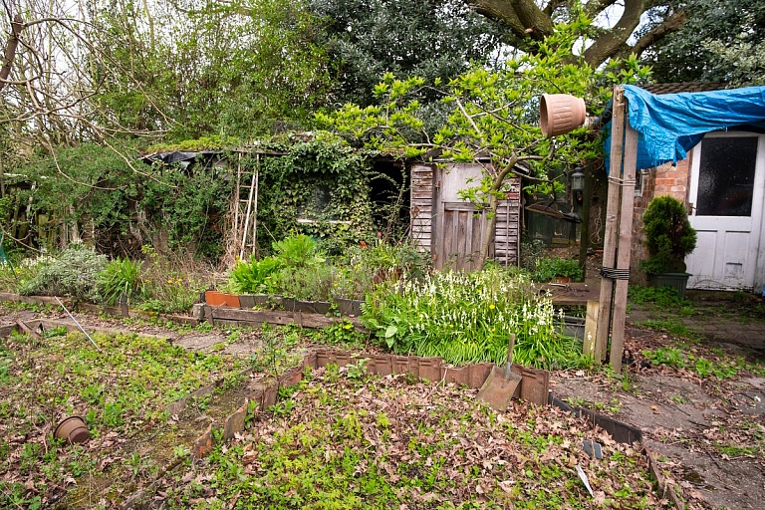

С 17 мая 2025 года в Беларуси вступили в силу обновленные Правила благоустройства и содержания населённых пунктов. Соответствующий документ [опубликован](https://pravo.by/document/?guid=12551&p0=C22500267) на Национальном правовом портале.

Эти изменения касаются содержания населенных пунктов и направлены на улучшение экологии и эстетики городской среды.

Согласно новым нормам, владельцы земельных участков обязаны поддерживать свои здания и сооружения в исправном состоянии, включая покраску и ремонт.

Также важно следить за ограждениями, чтобы они оставались прочными и целыми. К тому же строительные материалы должны храниться аккуратно, а газоны необходимо косить, если трава превышает 20 см.

## Правила посадки деревьев

Кроме того, новые правила четко регламентируют расстояния для посадки деревьев и кустарников относительно соседних участков: высокие деревья можно сажать не ближе 3 м от границы, средние – не менее 2 м, а низкие – на дистанции 1 м.

В пределах метра от границы разрешено размещать газоны и растения высотой до 1 м.

Также владельцы автомобилей должны следить за чистотой придомовых территорий, убирая снег на расстоянии не менее одного метра вокруг своих машин.

Специализированные организации теперь будут выполнять дополнительные функции по озеленению, включая установку детских и спортивных площадок, уход за цветниками и газонами, а еще уборку листвы.

Местные власти получат право утверждать планы по выявлению и ликвидации мест с сухой растительностью, что также должно способствовать улучшению состояния окружающей среды.

## У автовладельцев появилась новая обязанность

В Беларуси вступили в силу новые правила, касающиеся уборки снега вокруг автомобилей.

Согласно документу, владельцы транспортных средств теперь обязаны очищать территорию от снега на расстоянии не менее одного метра от своих машин.

Изменения касаются как физических, так и юридических лиц, включая индивидуальных предпринимателей.

Теперь, если ваше авто припарковано на придомовой территории или проезде, вы должны следить за тем, чтобы снег был убран не только с самой машины, но и с прилегающей территории.

## Что грозит нарушителям

За несоблюдение этих правил предусмотрена административная ответственность. Физическим лицам грозит штраф до 25 базовых величин (Br1050). ИП могут получить от 10 до 50 базовых величин (Br420–2100), а юридические лица – от 20 до 100 базовых величин (Br840–4200).

Постановление вступает в силу с момента его официального опубликования.